AMENAJARE SPAțIU DE AGREMENT șI RELAXARE LA șCOALA GIMNAZIALă “OVID DENSUSIANU” FăGăRAș

Bugetare participativă
Biserică
Gazon
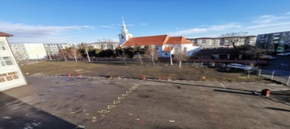
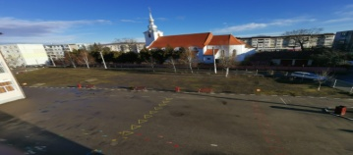
Arbuști
ornamentali
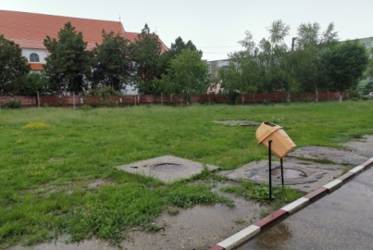
Spațiul de agrement și relaxare cuprinde un chenar în centrul căruia va fi montată o fântână arteziană.
Fântână
arteziană

Școala Gimnazială „Ovid Densusianu” Făgăraș
Str. Vasile Alecsandri, Nr. 13

Alee Multifunctionala din pavele

Alee Multifunctionala din pavele

Borduri
Alee pavată
Alee pavată
Băncute stradale
Strada

Gazon

Gazon

Gazon

Strada

Gazon

Gard perimetral
Spațiul este amplasat pe o suprafață de cca 53 m lungime și aproximativ 21.35 m lățime în continuarea acestui spațiu sunt două alei de cca 8 m lungime și 2.4 m lățime, pe marginile acestora fiind amplasate bănci de-o parte și de alta. Trotuarele care conduc spre spațiu de relaxare au o lungime de cca 14 m și o lățime de aproximativ 1.2 m. Aleile vor fi construite din pavele, sunt prevăzute cu borduri și utilate cu 8 băncuțe stradale.
Prin implementarea acestui proiect se vrea un loc atât pentru desfășurarea unor activități cu caracter educațional, cât și pentru recreere într-un mediu ambiental sigur și plăcut, atât pentru elevii școlii, cât și pentru comunitate.
DE CE AR TREBUI SPRIJINITĂ / IMPLEMENTATĂ
1. Terenul supus acestei amenajări prezintă denivelări, din acest motiv în timpul ploii, se formează noroi. În timpul recreațiilor elevii au foarte puțin spațiu pentru relaxare, iar cei mici intră pe acest teren de unde transportă pe încălțăminte noroi în sălile de clasă. Spațiul amenajat conform imaginii atașate proiectului, permite atât elevilor instituției cât și persoanelor din comunitate să se relaxeze în condiții optime.
2. Aleile amenajate pot avea pe de o parte, scop educațional (elevii împreună cu cadrele didactice pot desfășura diferite activități în aer liber), iar pe de altă parte și o utilitate benefică relaxării oricăror persoane.
3. Acest spațiu aflat într-un cartier liniștit, îmbină zona verde (iarba, pomi, flori) cu o zonă pietonală pentru relaxare.
AMPLASAMENTUL PROIECTULUI
Spațiul supus amenajării este situat în incinta (curtea) Scolii Gimnaziale “OVID DENSUSIANU” Făgăraș (Strada Vasile Alecsandri, Nr. 13) latura de nord, către Biserica Romano-Catolică.

